1.路由器设置完成后，上不了网
2.之前上网正常，突然上不了网，提示网页认证

出现该问题的原因一般是说明路由器联网没有成功，包括上网方式选择错误、上网参数设置错误或者宽带线路故障等因素。
此时可以登录路由器设置界面（192.168.0.1），点击菜单“上网设置”-“系统状态”根据WAN口显示的联网状态来判断自己的问题。

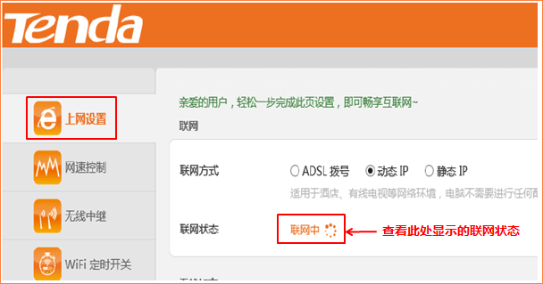

确定路由器联网状态后，请参考以下可能原因及处理方法：

问题1：显示“连接中”怎么办？
原因1：路由器WAN口的上网方式选择错误。
解决方法：进到路由器设置页面,点击“上网设置”选择正确的上网方式。
>>上网方式如何选择？
原因2：宽带的账号和密码输错了或者没有区分大小写（很多用户上不了网都是因为填写错误的用户名密码导致）。
解决方法：输入正确的宽带帐号和密码，注意区分帐号密码大小写。
原因3：上网方式为自动获取时，路由器WAN口获取到的IP和路由器的LAN口IP冲突了。
解决方法：修改路由器登录IP地址(即LAN IP)。
原因4：网络宽带运营商把宽带帐号和电脑MAC地址绑定了
解决方法：在不接路由器可以正常上网的电脑上克隆MAC地址。
原因5：入户的宽带线过长导致驱动能力不足。
解决方法：修改路由器WAN口速率为10M全双工。

问题2： 显示“未连接” 怎么办？
原因1：线路连接错误（WAN口未接线或误将应连接在WAN口的上网线接在LAN口上）
解决方法：检查网线的两端是否连接到正确的端口并且插紧（线路连接正确后，路由器上WAN口指示灯应常亮或者闪烁）。
原因2：网线质量太差或者损坏
解决方法：更换一根新的网线（确保是好的）。
原因3：驱动能力不足
解决方法：修改WAN口速率为10M全双工。

问题3： 显示“已连接”但无法上网，怎么办？
原因1：路由器里面的上网方式选择错误
解决方法：进到路由器设置页面192.168.0.1，点击“上网设置”选择正确的上网方式。
原因2：电脑ip地址没有改成自动获取。
解决方法：把电脑的ip地址改成自动获取。
原因3：电脑的域名服务器错误（dns）(能上QQ，打不开网页）
解决方法：手动指定本地连接DNS为8.8.8.8。

以上步骤中：

MAC地址克隆方法：
电脑连接路由器，进入路由器管理页面点击“系统管理”-“ WAN 口参数” –“MAC 地址克隆”--勾选“使用” -选择“本机” -点击页面底端的确定，如下图所示：

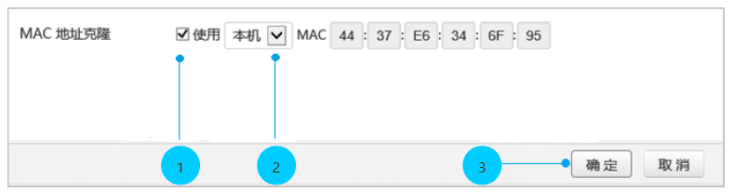

修改WAN速率方法：
进入路由器管理页面点击“系统管理”-“ WAN 口参数” –“WAN口速率”--选择“10M” -点击页面底端的确定，如下图所示：
